ОТЧЕТ НА НЧ”ИЛИЯ ДОБРЕВ 1899” С.МАНАСТИР ЗА 2019 г

**Регистрационен номер в Регистъра на Народните читалища** **№1396**

**Читалищно настоятелство:**

1. **Димитричка Василева Янева-председател**
2. **Минка Великова Георгиева-секретар**
3. **Жулиета Емилова Ангелова-член**

**Проверителна комисия:**

1. **Стайка Иванова Маринова-председател**
2. **Недялко Асенов Асенов-член**
3. **Мария Георгиева Жекова-член**

**АДМИНИСТРАТИВНО УПРАВЛЕНИЕ**

**1/Членове на читалището:**

|  |  |  |  |  |  |
| --- | --- | --- | --- | --- | --- |
| **индивидуални** | | | **колективни** | **новоприети0**  **в т.ч** | **Общ брой** |
| **действителни** | **спомагателни** | **почетни** |  |  |  |
| **87** | **19** |  |  | **17** | **104** |

**2/Финансиране:**

|  |  |  |  |
| --- | --- | --- | --- |
| **Субсидия от МК**      ЛВ | **финансиране от общината** | **Собствени приходи в т.ч и чл.внос,дарения** | **Общ бюджет** |
| **27546** | **1500** | **2091** | **31137** |

**ХУДОЖЕСТВЕНА САМОДЕЙНОСТ И КЛУБНА ДЕЙНОСТ**

**1/Самодейни колективи,школи,състави,групи и други форми на художествена самодейност**

|  |  |
| --- | --- |
| **Вид на самодейните формации/название/** | **Брой участници** |
| **Женска певческа група за изворен фолклор” Манастирска китка”-** | **16** |
| **Група за обреден фолклор „Манастирски искри”** | **25** |
| **Мъжка група за коледарски песни** | **12** |
| **Група за представяне на автентични носии”Манастирски багри”** | **25** |
| **Младежка танцова група за автентични хора „Манастирски изгреви”-с ръководител Мария Жекова.** | **12** |
| **Смесена танцова група „Манастирки”-рък.М.Великова** | **13** |
| **Конно дружество** | **15** |

**2/Кръжоци,клубове и други организирани форми**

|  |  |
| --- | --- |
| **Вид на организираната форма**  **название** | **брой участници** |
| **Клуб краезнание „Манастирски искри” с р-л Гергана Станева Георгиева** | **20** |
| **Клуб”Приятели на библиотеката”** | **10** |
| |  | | --- | | **Клуб”60+.” Начална компютърна грамотност за възрастни хора над 60г/най-възрастният член на клуба беше Дойчо Йорданов,който почина на 82г/** | | **14** |
| **Кръжок по художествено слово”СЛОВО”** | **10** |
| **Кръжок „Сръчни ръце”** | **15** |
| **Кръжок „Аз рисувам”** | **12** |
| **Кръжок „Вкусотийки”-готварство** | **14** |

**БИБЛИОТЕЧНА ДЕЙНОСТ**

**Регистрационен номер в Регистъра на Обществените библиотеки -810/2016**

|  |  |  |
| --- | --- | --- |
| **Библиотечен фонд** | **Ново попълнени библиотечни единици** | **Брой читатели и ползватели на библиотеката** |
| **10374-2018г**  **10519-2019г** | **38-2018г**  **145-2019г** | **235-2018г**  **246-2019г** |

**КАЛЕНДАР НА КУЛТУРНИТЕ ПРОЯВИ 2019**

|  |  |  |
| --- | --- | --- |
| **Вид на проявата** | **Дата на проявата** | **Участници** |
| **Местни изяви** |  |  |
| **Утро посветено на 21 януари Бабин ден-празник дошъл от вековете!** | **21.01** | **45** |
| **Утро на любовната поезия „Всичко е любов”-организатори членовете на клуб „Слово”.** | **14.02** | **20** |
| **Трифон Зарезан-общоселско зарязване на лозята и веселие.** | **14.02** | **55** |
| **Васил Левски-146г безсмъртие!-табло и витрина.** | **19.02** | **24** |
| **Баба Марта бързала…..Утро с ЦДГ-Децата с радост посрещнаха Баба Марта,която им завърза мартенички на ръчичките,а те и попяха и потанцуваха.** | **01.03** | **31** |
| **Ден на самодееца-Да си самодеец,това е гордост!Да отделиш от свободното си време,без да чакаш заплащане и облаги, да участваш активно в живота на читалището ,да предаваш манастирските песни,приказки,легенди,да показваш носиите ушити от сръчните ръце на нашите баби,да предаваш танците,обичаите и традициите-това е призвание!**  **Грамотите,медалите са най-ценните награди,които свидетелстват за активната ви дейност!**  **Благодаря, че чрез Вашите успехи на национални и международни културни форуми, НЧ”Илия Добрев 1899” с.Манастир, има многобройни поводи за гордост!** | **01.03.2019** | **45** |
| **„141 години от освобождението на България от турско робство”-утро** | **2.03.** | **30** |
| **8 март е ден на мама”- -празник съвместно с ЦДГ „Щастливо детство” с.Манастир.** | **8.03.** | **30** |
| **Посрещане на пролетта-весело парти** | **22.03.** | **32** |
| **Среща на поколенията и „Най-дългото манастирско хоро”.**  **На този светъл християнски празник се утвърди традицията да се събират децата,внуците и правнуците на манастирци и да се хващат на Великденското хоро.,тъй както някога са играли техните баби и дядовци там на мегдана на селото.**  **Организатори на събитието са кметство с.Манастир и читалище.**  **Спонсор на празника са „КЕЙГ” ,с управител г-н Красимир Илиев,за което му благодарим!** | **Великден** | **220** |
| **Изложба на великденски рисунки,яйца-организирана от кръжока „Сръчни ръце”.** | **1-10 април** |  |
| **Мероприятия свързани с детската книга и изкуство за деца:Маратон по четене,рисуване на герои от приказки,изложба на изработени предмети от децата от кръжока „Сръчни ръце”** | **Месец април** | **25** |
| **Приятели на пъзелите** | **Месец април** | **15** |
| **Ритуал по вадене и наричане на пръстени,с момичета от ромски произход**  **„Едерлези”.Единство и многообразие в обичаите на различните етноси.Колко сходни неща откриваме в празниците:-„Едерлези”-празник на пролетта!**  **Срещу Гергьовден ,девойките тръгват из цяло село с медно бакърче,украсено с дъхави цветя и събират „пръстени”.Вечерта се налива вода в бакърчето,в което са пръстените и се оставя на лунна светлина под трендафил.На другия ден бакърчето се покрива с червена кърпа и се носи от малко момиченце,облечено като булка.Бърка в котлето и вади пръстен и преди да го вдигне ,някоя от жените прави наричане или пожелания! За здраве,за любов,за женитба!**  **Водата от котлето се излива отново на трендафил!** | **6.05.** | **70** |
| **Участие в „Маратон на четенето” организиран от Регионална библиотека „Пенчо Славейков”гр.Варна** | **22.04.2019** | **25** |
| **Утро посветено на братята Кирил и Методий,създатели на нашата азбука./съвместно с ОУ”Христо Ботев” с.Житница.** | **24.05.** | **56** |
| **Откриване на лятната работа с деца.** | **01.06.** |  |
| **Детско парти по случай Международния ден на детето-„Усмивка”.** | **01.06.** | **30** |
| **Утро посветено на БОТЕВ и загиналите за национално освобождение и поднасяне на венци и цветя.** | **02.06.** | **30** |
| **Празничен концерт по-случай 120 годишнината на НЧ”Илия Добрев 1899” с.Манастир.**  **120г читалище!**  **На юбилея присъстваха заслужили читалищни**  **членове,спомоществователи,дарители,чита-**  **тели,потребители на библиотеката,**  **спонсори-тук е мястото още веднъж да благодаря на управителя на „Кристиера ООД” г-н Иван Стефанов,който ни помогна финансово да осъществим идеята си , да благодарим на доброволци и приятели!**  **Гости бяха:Г-Н Димо Димов –общински съветник ,Саша Стоева-ст.експерт РЦЧ гр.Варна**  **Г-н Анатоли Атанасов-зам.кмет на община Провадия,г-жа Милена Полизанова-зам кмет образование и култура към общ.Провадия,г-жа Росица Пиринлиева-директор дирекция Култура,образование и социални дейности към община Провадия,г-жа Катя Пеева-гл.счетоводител община Провадия.**  **Празничното утро откриха най-малките участници в самодейността Тодор и Симона Папазови със стихотворението „Аз съм българче”,а нашият малък приятел Валери от град Варна,вдигна на крака залата с изпълнението на химна на НРБ на гайда.**  **Слово за 120 годишнината изнесе г-жа Минка Великова-чит.секретар.**  **Последваха поздравителни адреси от МК,от РЦЧ Варна,От близки и далечни читалища,от колеги,от приятели и съмишленици.**  **Богата програма ни поднесоха като подарък нашите приятели от ансамбъл „Гергана”към Икономическия институт град Варна,с художествен ръководител Свилен Христов.**  **Жест,който никога няма да забравим!**  **Дълго се говори за перфектната организация и чудесната изява на ръководството на читалището.**  **Събитието беше отразено в местния вестник „Провадийски глас”,получихме стотици отзиви в социалните мрежи,много поздравления и пожелания!** | **08.06.2019** | **200** |
| **Празнуване на рождени дни на децата в „Света на приказките”./Стана традиция в библиотеката да се празнуват рождените дни на нашите най-малки потребители-децата!Тук сред любимите книжки,герои от филмчета,песнички ,най-весело се танцува и празнува с приятели.Незабравими остават спомените с любимата торта,с любимите хора.Заснемаме епизоди от събитието,популяризираме,чрез социалните мрежи,направили сме а”Албум на рождениците” в който съхраняваме моменти от тези празници.** | **постоянен** | **35 деца** |
|  |  |  |
| **Допълване и обновяване на албума „В СВЕТА НА ПРИКАЗКИТЕ”.** | **Постоянен** |  |
| **Маратон на четене,редене на пъзели,рисуване в „Света на приказките”.Интерес предизвиква рисуването на брашно.Децата с интерес и старание очакват тези занимания.** | **постоянен** | **35-40 деца** |
| **Всеки четвъртък в библиотеката прожекция на детски филм** | **От юни до септември** | **25.30 деца** |
| **Поход до Кара пещера –„Лятно равноденствие”.-само тогава слънчев лъч опложда утробата на Кара пещера!** | **21.06** | **25** |
| **Еньов ден –един чудесен празник на цветята и билките.Всяка година сплитаме венец от 77 билки и минаваме през него за здраве! Децата от детската градина с нетърпение и радост се промушват през венеца.** | **24.06** | **40** |
| **Утро на малките таланти-весело мероприятие,в което всяко дете иска да се изяви,иска да се представи по-добре от другите!Завършва с дребни подаръчета,рисунки,картинки за оцветяване,сладки лакомства.** | **15.07** | **20** |
| **Закриване на лятната работа с деца-обикновено закриваме лятната кампания с игри на открито.Игра с топки,балони,надбягване с чували,хвърляне на топки в кошове,скачане на въже,опъване на въже.** | **1.09** | **30** |
| **Презентация в клуба”СЪЕДИНЕНИЕТО”** | **06.09** | **45** |
|  |  |  |
| **Общоселско възпоменание на починалите манастирци през последната година в църквата „Света Петка”.Това се превърна в традиция,беше предложено от една възрастна жена –баба Иванка,вечна й памет,вече не е между живите,много набожна жена,тя предложи това да се прави винаги първата събота на октомври преди Петков ден.**  **Защото няма да бъдат забравени мъртвите,докато има хора да ги помнят и споменават.**  **Провежда се съвместно с кметството.** | **8 октомври** | **31** |
| **Ден на възрастните хора.Съвместно честване в с.Добрина./Бяхме поканени от ПК с.Добрина да отпразнуваме заедно този празник.**  **Посетихме тяхната музейна сбирка,обменихме опит,много от обичаите,носиите са почти еднакви с нашите.Видяхме и по-различното-празнуване на Васильов ден,когато из село ходят камиларите.**  **В музейната сбирка е представен този обичай.**  **Както в Манастир така и в Добрина беше закрито училището.В Експозицията е представена и ученическа стая,с дървените чинове,с дневника на някогашния учител.с пергела и триъгълника,с черната дъска.**  **Представена е и коларо-железарска работилница-„При ковача”.Младите хора по този начин се запознават със занаят,който е на изчезване.** | **01.10** | **20** |
| **Празник на църквата „Света Петка”-празничен водосвет с отец Янко Янков.** | **14.10.** | **32** |
| **Ден на будителите!-презентация.**  **Участие с програма на клуба по краезнание „Манастирски искри” и клуба „Слово”.** | **01.11.** | **22** |
| **Обявяването на независимостта на България./Утро посветено на празника със съвместното участие на ПК с.Добрина.** | **21.11** | **46** |
|  |  |  |
| **Посрещане на Дядо Коледа с децата от ЦДГ”Щастливо детство” с.Манастир.** | **23.12** | **53** |
|  |  |  |
| **Общински и регионални изяви** |  |  |
| **Празник на маската,маскарадния и сценичен костюм и народната носия град Варна.**  **Представихме 10 костюма.Макар времето да беше мрачно и студено,се насладихме на невероятното въображение и хъс на деца,ученици,младежи да представят маски и костюми от оригинални по-оригинални.Ние в частта „Национални носии” бяхме отличени и наградени на първото място в категорията.** | **13.04.2019** |  |
| **„Мегданско хоро на Гергьовден”–Старо Оряхово.Участие взе колективът „Манастирки”-танцова група за автентични хора с ръководител Минка Великова.**  **Получихме грамота за приноса към танцовото изкуство и предметна награда стенен часовник с логото на фестивала.** | **05.05.2019** |  |
| **17 юли –празник на „СВЕТА МАРИНА”.с.Ботево**  **Поканени бяхме от нашите колеги да присъстваме на този хубав празник.Посетихме манастира „Св.Марина”,вкусихме от рибената чорба от големия казан на Ути Бъчваров,насладихме се на хубавите песни и обичаи на другите участници.На връщане посетихме Калимански хан в с.Калиманци.Разгледахме красотата на парка,екзотичните животни и с песен се прибрахме.** | **17.07.2019** |  |
|  |  |  |
| **НЧ” Илия Добрев 1899” организира екскурзия на самодейците от колектива „Манастирска китка”до остров „Света Анастасия „и пясъчните фигури в гр.Бургас.**  **Незабравима и вълнуваща ще остане разходката с корабче до острова,разглеждането на музея на острова,получаването на сертификат,че сме островяни,хапването на морски деликатеси.**  **Посетихме и пясъчните фигури,които бяха много приятна гледка за окото на тема „Герои от приказките”.** | **22 август** |  |
| **Ден на народните танци и хора „Като жива вода” гр..Суворово-участвахме с автентични хора и спечелихме втора награда.Имаме специалните поздравления на журито.** | **14.10.2 019** |  |
|  |  |  |
| **Национални изяви** |  |  |
| **Национален фолклорен събор Леденика-Враца.Тези които не бяха посещавали пещерата „Леденика” се любуваха на нейната красота и уникалност.**  **Групата за автентични хора беше наградена с грамота за цялостен принос към съхраняване на българския народен фолклор лично от**  **г-н Калин Каменов-кмет на Община Враца. И Първо място „Най-автентична народна носия”,представена от Савина Енчева ,от колектива „Манастирски багри”.**  **Перфектна организация на фестивала!**  **Имахме възможност да посетим историческия музей в гр.Враца.Да видим златното съкровище!Да си направим снимка пред най-големият паметник на поета революционер Христо Ботев!Да посетим етнографския музей в гр.Враца,където останахме със зяпнали уста от невероятно красивите и причудливи носии,забраждане,престилки,накити,колани и др.които са коренно различни от нашите.**  **Изкачихме се на паметника на връх Околчица,там където Христо Ботев е паднал убит…**  **Видяхме природния феномен „Белоградчишките скали”.Разходихме се и си направихме снимки за спомен!**  **Посетихме крепостта Бабини Видини кули.Озовахме се в каторжните килии където са хвърляни затворниците ,топорите и сабите с които са били обезглавявани..От горе ,от стената на крепостта се виждаше румънския бряг и великата река Дунав!**  **Посетихме в с.Челопеч къщата на баба Илийца.героинята на Иван Вазов.**  **Запознахме с предмети от бита,които познаваме ,но в този край имат други наименования.**  **С каски на главите се спуснахме по стръмната стълба в откритата преди няколко години пещера „Венеца”,най-красивата пещера в България!**  **Посетихме един от най-красивите и стари манастири Черепишкия манастир.**  **Върнахме се горди от представянето ни на фестивала Леденика и обогатени с впечатления и идеи,заредени с още по-голяма енергия да работим!** | **23-26 юни** |  |
| **Осми национален събор за автентичен фолклор”Тополи пее и се смее” с.Тополи ,общ.Варна.**  **Колективът „Манастирски багри” участва с представянето на носии от с.Манастир.**  **Получи грамоти и красиви шевици в рамки за най-автентична мъжка носия-първо място,за най-гиздава мома-първо място, най-автентична булчинска носия –първо място,най гиздава невяста –първо място.**  **Участие взе и ЖПГ за автентични песни „Манастирска китка”и се класира на трето място в раздел”песенно изкуство**” | **27.08.2019** |  |
| **Трети национален фестивал на шевицата-Белослав 2019-Нашата празнична моминска носия от 19в,представена от Савина Енчева получи бурни аплодисменти от публиката,предизвика голям интерес от майстори на шевици,от производители на национални облекла,хора етнографи,специалисти и беше заснета за фотоалбума на Асен Великов „Българката”и за списание „Българските корени”.** | **7-8 09.2019** |  |
| **Международни изяви** |  |  |
| **Нашите два колектива –„Манастирска китка” и „Манастирски искри” ,взеха участие в международния фестивал „Перлите на Адриатика” .Представен беше обичаят „Изнасяне на меденик” .автентични хора и песни.Бяхме наградени с грамоти за отлично представяне и първо място, с плакети 2бр-„Перлите на Адриатика”.**  **За всички участници ще останат незабравими спомените за придвижване до остров Корчула с корабчета,по застиналата вода,чиста и прозрачна ,в която плуваха риби,виждаха се морски звезди.С гордост развявахме българското знаме и пеехме българските песни !Далеч от родината се почуствахме по-българи!**  **Чували сме за Дубровнишките търговци,които на времето са идвали до Провадия на Връбнишкия панаир да предлагат стоките си.Имахме възможност да разгледаме гр.Дубровник в целия му блясък и красота,да се окъпем в Адриатическо море,три пъти по-солено от водата на Черно море.**  **.Да разгледаме гр.Неум,единственият град на Харватия,който има излаз на море.**  **В град Неум се срещнахме със стари познати и приятели от Търгу Муреш-Румъния.където бяхме 2018 г.-нашите домакини.Те бяха също участници във фестивала.** | **19.май 2019** |  |
|  |  |  |

**Дата:26.06.2020**

ИЗГОТВИЛ:**Читалищен секретар:Минка Великова**

**Председател на читалищното настоятелство:**

**Димитричка Янева**

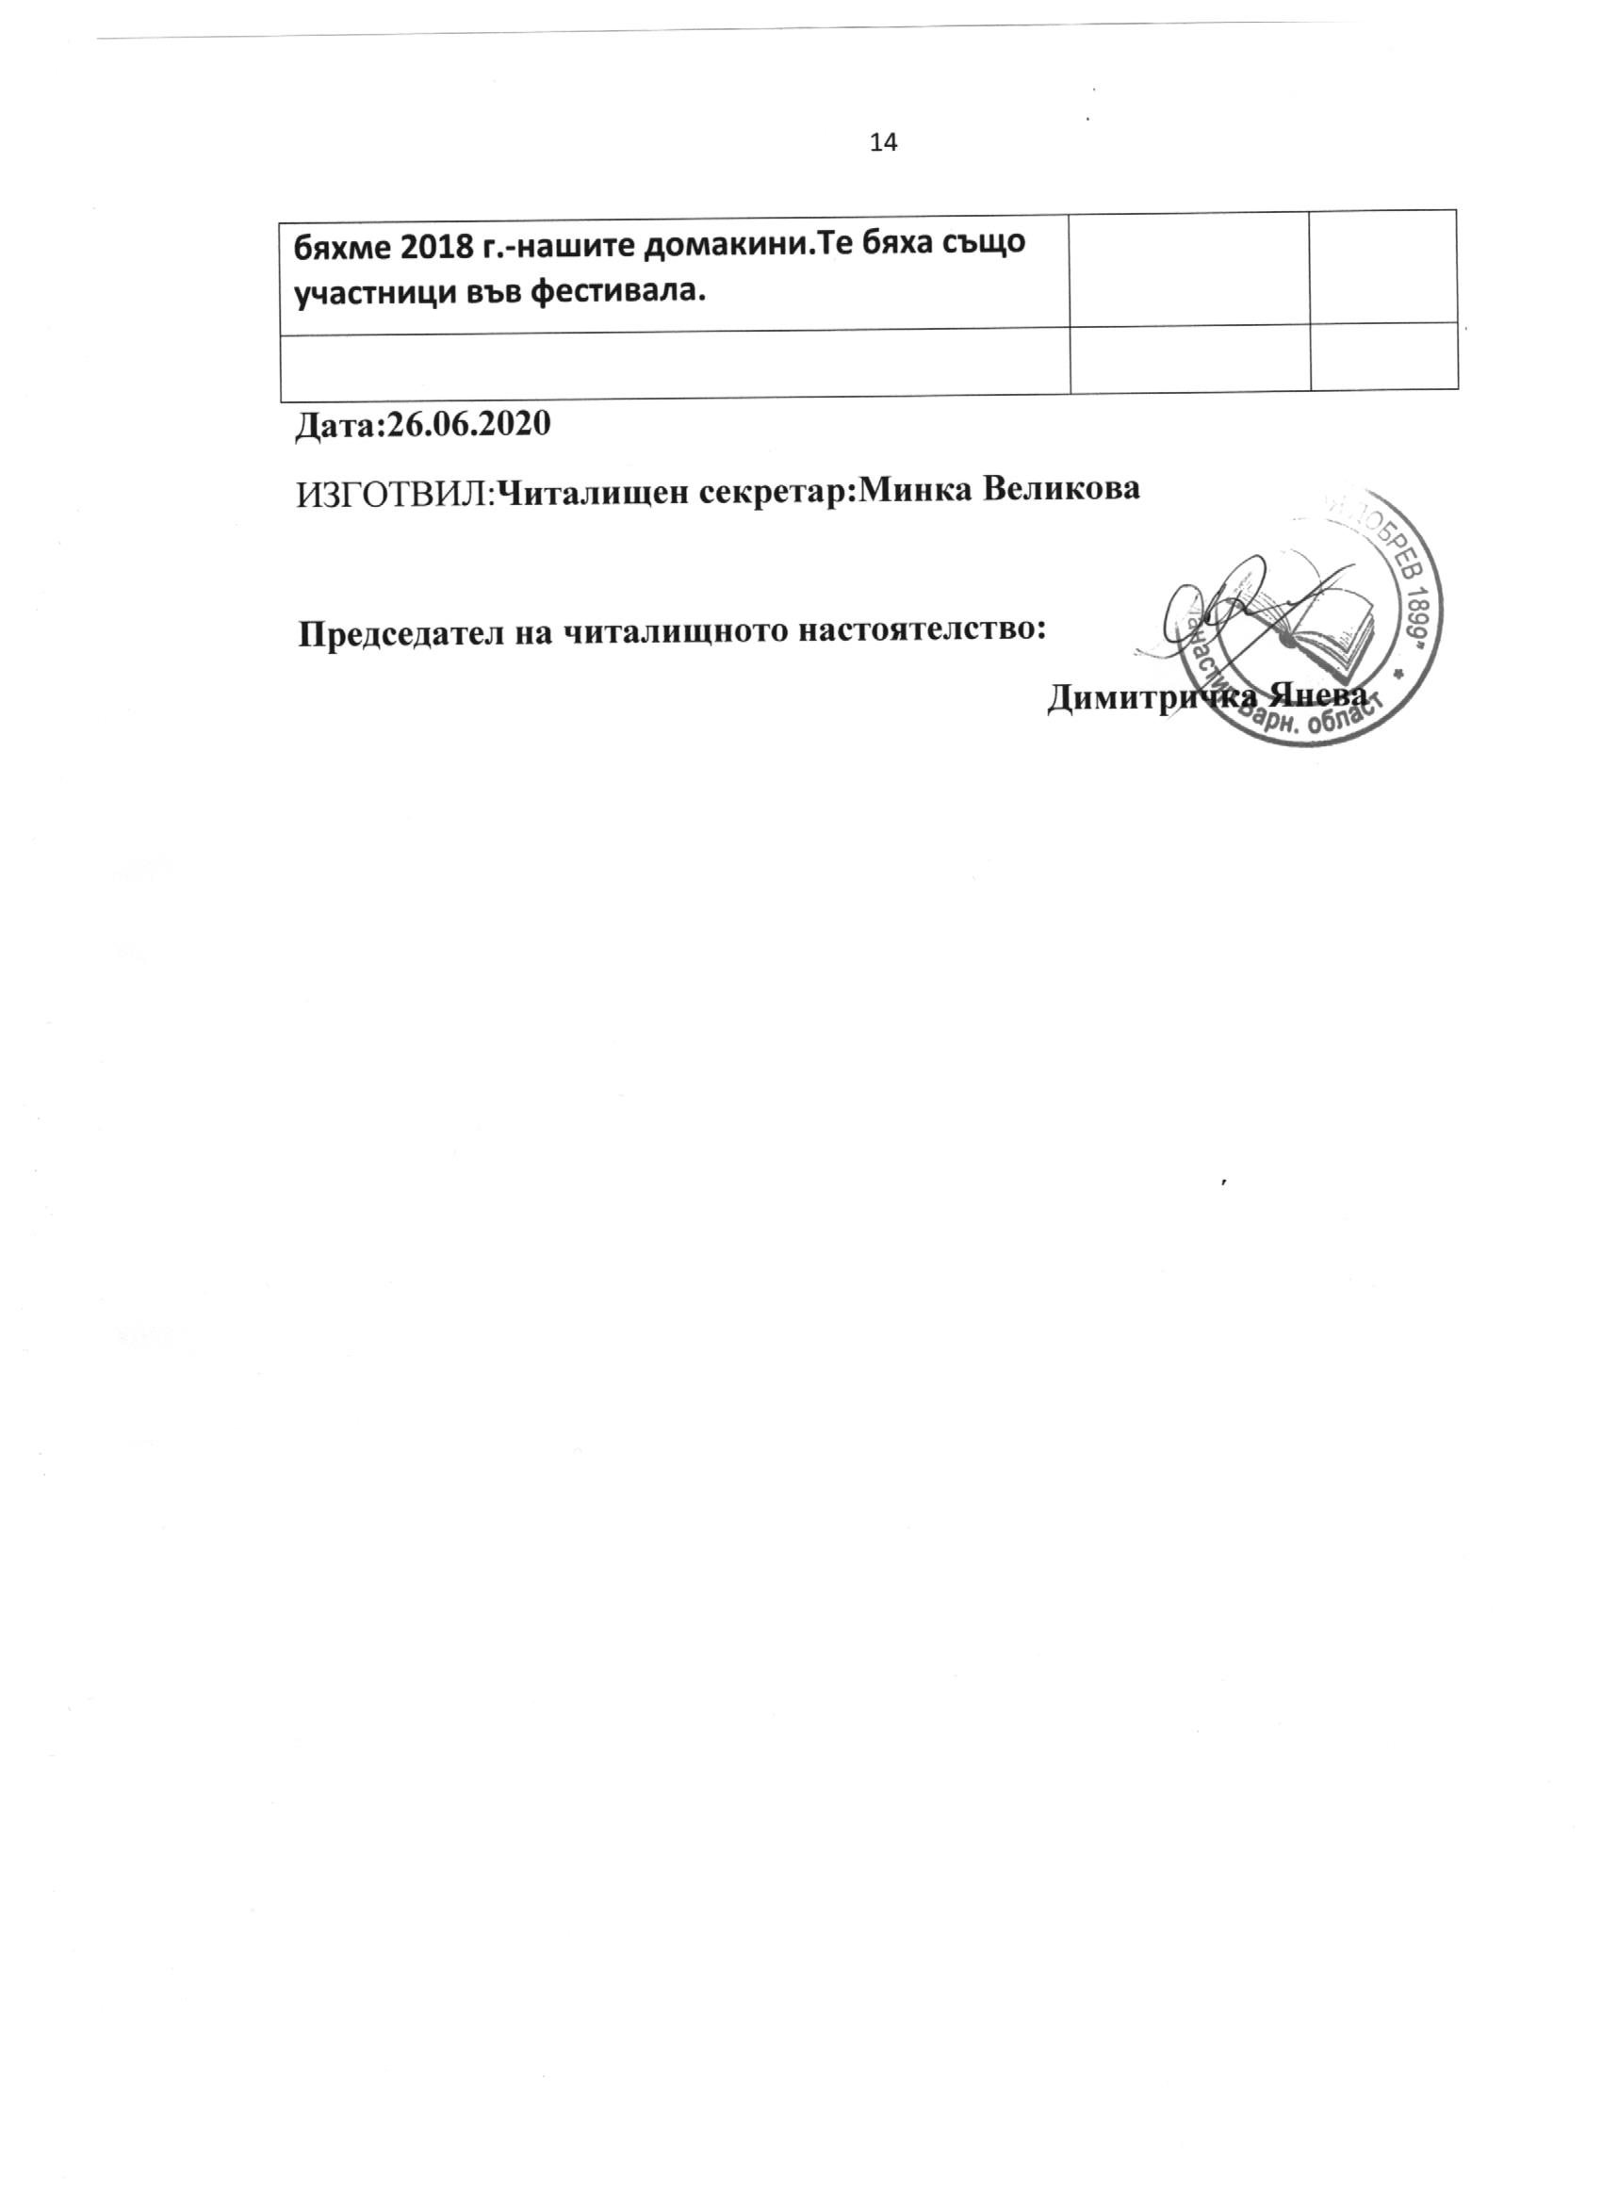

**Изх.№3/29.06.2020**

**НЧ”Илия Добрев 1899” с.Манастир**

**ДО ПРЕДСЕДАТЕЛЯ**

**НА ОБЩИНСКИ СЪВЕТ**

**Г-Н ДИМО ДИМОВ**

**ГРАД ПРОВАДИЯ**

**Уважаеми ,господин председател ,**

**Приложено,изпращаме Ви,Отчет за дейността на НЧ”Илия Добрев 1899” с.Манастир,община Провадия за 2019 година,**

**съгласно чл.26 от ЗНЧ.**

**Председател: Димитричка Янева**

**Изх.№3/29.06.2020**

**НЧ”Илия Добрев 1899”**

**с.Манастир,община Провадия**

**ДО Г-Н ЖОРО ИЛЧЕВ**

**КМЕТ НА ОБЩИНА ПРОВАДИЯ**

**Уважаеми,господин Илчев,**

**Приложено,изпращаме Ви,Отчет за дейността на НЧ”Илия Добрев 1899” с.Манастир,община Провадия за 2019 година,**

**съгласно чл.26 от ЗНЧ.**

**Председател:**

**Димитричка Янева**